МИНИСТЕРСТВО ЦИФРОВОГО РАЗВИТИЯ, СВЯЗИ И МАССОВЫХ КОММУНИКАЦИЙ РОССИЙСКОЙ ФЕДЕРАЦИИ

Ордена Трудового Красного Знамени федеральное государственное бюджетное образовательное учреждение высшего образования

**«Московский технический университет связи и информатики»**

Кафедра «Информационные технологии»

Лабораторная работа №5

**«Разработка алгоритмов формирования и обработки**

**двоичных деревьев поиска, авл-деревьев и в-деревьев»**

по дисциплине

Информационные технологии и программирование

Выполнил: студент гр. БЭИ2202

Кулешов А. С.

Вариант 16

Проверил: Халабия Р.Ф.

Москва, 2024 г

1. Цели и задачи

Изучить понятия, формирования, особенности решения задач о назначениях и максимальном потоке, с использованием алгоритмов рекурсии, а также алгоритмов нахождения максимального потока и назначения.

1. Постановка задачи

Дано узлов n = 23 значения ключей в узлах задавать с помощью датчика случайных чисел с диапазоном D от -80 до 160, Х= 47, для В+ дерева m =8.

Согласно варианту написать программу выполняющие следующие действия. Вывод деревьев выполнить в графическом виде.

1. Построить бинарное дерево.
2. Найти сумму элементов бинарного дерева.
3. Найти произведение элементов кратных 3
4. Найти вершины, у которых количество потомков в левом поддереве не равно количеству потомков в правом поддереве.
5. Найти вершины, для которых высота левого поддерева не равна высоте правого поддерева.
6. Определить число вхождений элемента x в бинарное дерево.
7. Найти максимальный элемент бинарного дерева и количество повторений максимального элемента в данном дереве.
8. Определить, есть ли в бинарном дереве хотя бы два одинаковых элемента.
9. Определить максимальное количество одинаковых элементов бинарного дерева.
10. Определить, является ли бинарное дерево симметричным.
11. Определить, является ли бинарное дерево деревом поиска.
12. Вывести все листья дерева поиска в порядке возрастания.
13. Сформировать два идеально сбалансированных дерева из отрицательных и неотрицательных элементов дерева.
14. Вывести на экран все пути, ведущие от корня к листьям бинарного дерева, у которых суммарный вес элементов минимальный.
15. Найти последний номер из всех уровней бинарного дерева, на которых есть положительные элементы.
16. На каждом уровне бинарного дерева найти максимальный элемент.
17. На каждом уровне дерева найти количество внутренних вершин и количество листьев.
18. Найти суммы элементов всех нечетных уровней.
19. Найти минимальный и максимальный пути между листьями бинарного дерева.
20. Удалить из бинарного дерева наименьшее количество вершин таким образом, чтобы полученное дерево было строго бинарным.
21. Вывести элементы дерева на экран используя следующие обходы дерева:
22. инфиксным обходом
23. постфиксным обходом
24. префиксным обходом
25. Вставить новые элементы в дерево так чтобы оно стало деревом B+.
26. Преобразовать B+дерево в красно-чёрное дерево.
27. Листинг программы

pair<**int**, std::vector<std::vector<**int**>> > fordFulkerson(std::vector<std::vector<std::pair<**int**, **int**>>> graph_adj, **int** source, **int** sink) {

**int** N = graph_adj.size();

**const** **auto**& capacity = to_adjacency_matrix(graph_adj);

std::vector<std::vector<**int**>> adj(N);

**for** (**int** from = **0**; from < N; ++from) {

**for** (**const** **auto**& e : graph_adj[from]) {

**int** to = e.first;

adj[from].push_back(to);

adj[to].push_back(from); // Развернём граф

}

}

std::vector<std::vector<**int**>> flow;

flow.resize(N);

**for** (**int** i = **0**; i < N; ++i) {

flow[i].resize(N);

**for** (**int** j = **0**; j < N; ++j) {

flow[i][j] = **0**;

}

}

**double** maxFlow = **0**;

// Ford-Fulkerson algorithm using BFS (Edmonds-Karp implementation)

**while** (true) {

// Find an augmenting path

std::vector<**int**> parent(N, -**1**);

std::queue<**int**> q;

q.push(source);

parent[source] = -**2**; // Mark the source node

**while** (!q.empty()) {

**int** u = q.front();

q.pop();

**for** (**int** v : adj[u]) {

// Check for residual capacity

**if** (parent[v] == -**1** && capacity[u][v] - flow[u][v] > **0**) {

parent[v] = u;

**if** (v == sink)

**break**; // Early exit if sink is reached

q.push(v);

}

}

}

// No augmenting path found

**if** (parent[sink] == -**1**)

**break**;

// Find minimum residual capacity along the path

**int** pathFlow = inf;

**for** (**int** v = sink; v != source; v = parent[v]) {

**int** u = parent[v];

pathFlow = std::min(pathFlow, capacity[u][v] - flow[u][v]);

}

// Update flows along the path

**for** (**int** v = sink; v != source; v = parent[v]) {

**int** u = parent[v];

flow[u][v] += pathFlow;

flow[v][u] -= pathFlow; // Update reverse flow

}

// Add to max flow

maxFlow += pathFlow;

}

**return** { maxFlow, flow };

}

std::pair<**int**, std::vector<std::vector<**int**>> > findMinimalCut(std::vector<std::vector<std::pair<**int**, **int**>>> graph_adj, **int** source, **int** sink) {

**int** N = graph_adj.size();

**const** **auto**& capacity = to_adjacency_matrix(graph_adj);

// Build adjacency list for the residual graph

std::vector<std::vector<**int**>> adj(N);

**for** (**int** from = **0**; from < N; ++from) {

**for** (**const** **auto**& e : graph_adj[from]) {

**int** to = e.first;

adj[from].push_back(to);

adj[to].push_back(from); // Развернём граф

}

}

std::vector<std::vector<**int**>> flow = fordFulkerson(graph_adj, source, sink).second;

// Find vertices reachable from source in residual graph

std::vector<**bool**> visited(N, false);

std::queue<**int**> q;

q.push(source);

visited[source] = true;

**while** (!q.empty()) {

**int** u = q.front();

q.pop();

**for** (**int** v : adj[u]) {

**if** (!visited[v] && capacity[u][v] - flow[u][v] > **0**) {

visited[v] = true;

q.push(v);

}

}

}

// Output the minimal cut edges and calculate its capacity

std::vector<std::vector<**int**>> res;

**int** minCutCapacity = **0**;

**for** (**int** u = **0**; u < N; ++u) {

**if** (visited[u]) {

**for** (**int** v = **0**; v < N; ++v) {

**if** (!visited[v] && capacity[u][v] > **0** && capacity[u][v] != inf) {

// Edge u -> v (capacity[u][v])

res.push_back({ u + **1**, v + **1**, capacity[u][v] });

minCutCapacity += capacity[u][v];

}

}

}

}

**return** { minCutCapacity, res };

}

std::vector<**int**> hungarianMethod(**const** std::vector<std::vector<**int**>>& costMatrix) {

**int** n = costMatrix.size();

std::vector<**int**> u(n + **1**), v(n + **1**), p(n + **1**), way(n + **1**);

**for** (**int** i = **1**; i <= n; i++) {

p[**0**] = i;

std::vector<**int**> minv(n + **1**, std::numeric_limits<**int**>::max());

std::vector<**char**> used(n + **1**, false);

**int** j0 = **0**;

**do** {

used[j0] = true;

**int** i0 = p[j0], delta = std::numeric_limits<**int**>::max(), j1;

**for** (**int** j = **1**; j <= n; j++) {

**if** (!used[j]) {

**int** cur = costMatrix[i0 - **1**][j - **1**] - u[i0] - v[j];

**if** (cur < minv[j]) {

minv[j] = cur;

way[j] = j0;

}

**if** (minv[j] < delta) {

delta = minv[j];

j1 = j;

}

}

}

**for** (**int** j = **0**; j <= n; j++) {

**if** (used[j]) {

u[p[j]] += delta;

v[j] -= delta;

}

**else**

minv[j] -= delta;

}

j0 = j1;

} **while** (p[j0]);

**do** {

**int** j1 = way[j0];

p[j0] = p[j1];

j0 = j1;

} **while** (j0);

}

std::vector<**int**> assignment;

assignment.resize(n);

**for** (**int** j = **1**; j <= n; j++)

assignment[p[j] - **1**] = j - **1**;

**return** assignment;

}

1. Псевдокод

**Метод createNode:**

Шаг 1: Создать новый узел.

Шаг 2: Установить ключ узла равным переданному значению.

Шаг 3: Инициализировать левого и правого потомков как пустые.

Шаг 4: Вернуть указатель на созданный узел.

**Метод addNode:**

Шаг 1: Если корень пуст, вызвать метод создания узла с ключом и вернуть результат.

Шаг 2: Если ключ меньше текущего узла, добавить узел в левое поддерево рекурсивно.

Шаг 3: Если ключ больше или равен текущему узлу, добавить узел в правое поддерево рекурсивно.

Шаг 4: Вернуть текущий узел.

**Метод buildTree:**

Шаг 1: Установить начальное значение для генерации случайных чисел.

Шаг 2: Для каждого из n узлов:

1. Сгенерировать случайный ключ в диапазоне [minKey, maxKey].

2. Вызвать метод добавления узла с текущим ключом.

Шаг 3: Завершить построение дерева.

**Метод sumElements:**

Шаг 1: Если текущий узел пуст, вернуть 0.

Шаг 2: Вычислить сумму текущего узла, суммы левого поддерева и суммы правого поддерева рекурсивно.

Шаг 3: Вернуть вычисленную сумму.

**Метод productOfMultiplesOfThree:**

Шаг 1: Если текущий узел пуст, вернуть 1.

Шаг 2: Если ключ текущего узла кратен 3, учесть его в произведении.

Шаг 3: Рекурсивно вычислить произведение левого и правого поддеревьев.

Шаг 4: Вернуть итоговое произведение.

**Метод countDescendants:**

Шаг 1: Если текущий узел пуст, вернуть 0.

Шаг 2: Рекурсивно вычислить количество потомков для левого и правого поддеревьев.

Шаг 3: Суммировать 1 (текущий узел) с количеством потомков поддеревьев.

Шаг 4: Вернуть результат.

**Метод findNodesWithUnequalDescendants:**

Шаг 1: Если текущий узел пуст, завершить метод.

Шаг 2: Вычислить количество потомков левого и правого поддеревьев.

Шаг 3: Если количество потомков различается, добавить ключ текущего узла в результат.

Шаг 4: Рекурсивно обработать левое и правое поддеревья.

**Метод calculateHeight:**

Шаг 1: Если текущий узел пуст, вернуть 0.

Шаг 2: Рекурсивно вычислить высоту левого и правого поддеревьев.

Шаг 3: Вернуть 1 плюс максимум из высот поддеревьев.

**Метод findNodesWithUnequalHeights:**

Шаг 1: Если текущий узел пуст, завершить метод.

Шаг 2: Вычислить высоты левого и правого поддеревьев.

Шаг 3: Если высоты различаются, добавить ключ текущего узла в результат.

Шаг 4: Рекурсивно обработать левое и правое поддеревья.

**Метод countOccurrences:**

Шаг 1: Если текущий узел пуст, вернуть 0.

Шаг 2: Проверить, равен ли ключ текущего узла заданному значению.

Шаг 3: Рекурсивно вычислить количество вхождений в левом и правом поддеревьях.

Шаг 4: Суммировать результаты.

**Метод findMaxElement:**

Шаг 1: Если текущий узел пуст, завершить метод.

Шаг 2: Если ключ текущего узла больше максимального, обновить максимальный ключ и обнулить счетчик.

Шаг 3: Если ключ равен максимальному, увеличить счетчик.

Шаг 4: Рекурсивно обработать левое и правое поддеревья.

**Метод isSymmetric:**

Шаг 1: Если оба поддерева пусты, вернуть true.

Шаг 2: Если только одно из поддеревьев пусто, вернуть false.

Шаг 3: Сравнить ключи текущих узлов и рекурсивно проверить симметрию:

1. Левого поддерева первого узла и правого поддерева второго узла.

2. Правого поддерева первого узла и левого поддерева второго узла.

**Метод isBST:**

Шаг 1: Если текущий узел пуст, вернуть true.

Шаг 2: Если ключ текущего узла меньше минимального допустимого или больше максимального допустимого, вернуть false.

Шаг 3: Рекурсивно проверить левое поддерево с обновленным максимальным значением.

Шаг 4: Рекурсивно проверить правое поддерево с обновленным минимальным значением.

Шаг 5: Вернуть true, если обе проверки прошли.

**Метод collectLeaves:**

Шаг 1: Если текущий узел пуст, завершить метод.

Шаг 2: Если узел является листом (нет потомков), добавить его ключ в список листьев.

Шаг 3: Рекурсивно обработать левое и правое поддеревья.

**Метод collectElements:**

Шаг 1: Если текущий узел пуст, завершить метод.

Шаг 2: Рекурсивно собрать элементы из левого поддерева.

Шаг 3: Добавить ключ текущего узла в список.

Шаг 4: Рекурсивно собрать элементы из правого поддерева.

**Метод buildBalancedTree:**

Шаг 1: Если начальный индекс больше конечного, вернуть null.

Шаг 2: Найти середину массива элементов.

Шаг 3: Создать узел с элементом из середины.

Шаг 4: Рекурсивно построить левое и правое поддеревья.

Шаг 5: Вернуть корень дерева.

**Метод createBalancedTrees:**

Шаг 1: Собрать все элементы дерева.

Шаг 2: Разделить элементы на отрицательные и неотрицательные списки.

Шаг 3: Отсортировать оба списка.

Шаг 4: Построить сбалансированное дерево для каждого списка.

Шаг 5: Вернуть оба дерева.

**Метод transformToStrictlyBinary:**

Шаг 1: Если текущий узел пуст, вернуть null.

Шаг 2: Рекурсивно преобразовать левое и правое поддеревья.

Шаг 3: Если у узла два потомка или нет потомков, вернуть узел.

Шаг 4: Если у узла один потомок, удалить текущий узел, вернуть его потомка.

**Метод copyTree:**

Шаг 1: Если текущий узел пуст, вернуть null.

Шаг 2: Создать новый узел с ключом текущего узла.

Шаг 3: Рекурсивно скопировать левое и правое поддеревья.

Шаг 4: Вернуть указатель на новый узел.

**Метод inOrderTraversal:**

Шаг 1: Если текущий узел пуст, завершить выполнение метода.

Шаг 2: Рекурсивно вызвать inOrderTraversal для левого поддерева.

Шаг 3: Добавить ключ текущего узла в выходной поток.

Шаг 4: Рекурсивно вызвать inOrderTraversal для правого поддерева.

**Метод postOrderTraversal:**

Шаг 1: Если текущий узел пуст, завершить выполнение метода.

Шаг 2: Рекурсивно вызвать postOrderTraversal для левого поддерева.

Шаг 3: Рекурсивно вызвать postOrderTraversal для правого поддерева.

Шаг 4: Добавить ключ текущего узла в выходной поток.

**Метод preOrderTraversal:**

Шаг 1: Если текущий узел пуст, завершить выполнение метода.

Шаг 2: Добавить ключ текущего узла в выходной поток.

Шаг 3: Рекурсивно вызвать preOrderTraversal для левого поддерева.

Шаг 4: Рекурсивно вызвать preOrderTraversal для правого поддерева.

**Метод splitBPlusNode:**

Шаг 1: Получить максимальное количество ключей в узле на основе параметра t.

Шаг 2: Найти средний индекс ключей.

Шаг 3: Создать новый узел и настроить его свойства.

Шаг 4: Если текущий узел является листом:

Шаг 4.1: Перенести правую часть ключей и указателей в новый узел.

Шаг 4.2: Настроить связи между соседними листовыми узлами.

Шаг 4.3: Получить первый ключ нового узла и обновить родителя.

Шаг 5: Если текущий узел не является листом:

Шаг 5.1: Перенести правую часть ключей и дочерних указателей в новый узел.

Шаг 5.2: Обновить родителя для перемещённых дочерних узлов.  
Шаг 6: Если текущий узел является корнем:

Шаг 6.1: Создать новый корень и обновить его ключи и дочерние указатели.

Шаг 7: Если родительский узел переполнен, рекурсивно вызвать splitBPlusNode для родителя.

**Метод findLeaf:**

Шаг 1: Установить текущий узел на корень дерева.

Шаг 2: Если дерево пустое, вернуть null.

Шаг 3: Пока текущий узел не является листовым:

Шаг 3.1: Найти подходящий ребёнок для перехода по ключу.

Шаг 3.2: Перейти к выбранному ребёнку.

Шаг 4: Вернуть текущий узел.

**Метод insertKey:**

Шаг 1: Если дерево пустое, создать новый корневой узел.

Шаг 2: Найти листовой узел для вставки с помощью findLeaf.

Шаг 3: Вставить ключ и значение в листовой узел в нужной позиции.

Шаг 4: Если узел переполнен, вызвать splitBPlusNode для листового узла.

**Метод insertBinaryTreeKeysToBPlus:**

Шаг 1: Если текущий узел пуст, завершить выполнение метода.

Шаг 2: Вставить ключ текущего узла в B+ дерево.

Шаг 3: Рекурсивно вызвать insertBinaryTreeKeysToBPlus для левого поддерева.

Шаг 4: Рекурсивно вызвать insertBinaryTreeKeysToBPlus для правого поддерева.

**Метод initializeRedBlackTree:**

Шаг 1: Создать NIL-узел с чёрным цветом.

Шаг 2: Установить NIL-узел как корень дерева.

**Метод leftRotate:**

Шаг 1: Сохранить правого потомка текущего узла.

Шаг 2: Переместить левого потомка правого узла на место правого потомка текущего узла.

Шаг 3: Обновить родителя нового узла.

Шаг 4: Обновить связи между узлами для завершения левого поворота.

**Метод rightRotate:**

Шаг 1: Сохранить левого потомка текущего узла.

Шаг 2: Переместить правого потомка левого узла на место левого потомка текущего узла.

Шаг 3: Обновить родителя нового узла.

Шаг 4: Обновить связи между узлами для завершения правого поворота.

**Метод fixInsert:**

Шаг 1: Пока текущий узел и его родитель имеют красный цвет:

Шаг 1.1: Если родитель текущего узла является левым потомком:

Шаг 1.1.1: Выполнить операции с "дядей" узла в зависимости от его цвета.

Шаг 1.1.2: Выполнить вращение для корректировки дерева.

Шаг 1.2: Иначе выполнить аналогичные операции для правого потомка.

Шаг 2: Установить корень дерева чёрным.

**Метод inorderTraversal для красно-чёрного дерева:**

Шаг 1: Если текущий узел равен NIL, завершить выполнение метода.

Шаг 2: Рекурсивно вызвать inorderTraversal для левого поддерева.

Шаг 3: Напечатать значение текущего узла.

Шаг 4: Рекурсивно вызвать inorderTraversal для правого поддерева.

**Метод search:**

Шаг 1: Если текущий узел равен NIL или его данные совпадают с искомыми, вернуть текущий узел.

Шаг 2: Если значение меньше данных текущего узла, рекурсивно вызвать search для левого потомка.

Шаг 3: Иначе рекурсивно вызвать search для правого потомка.

**Метод searchRedBlackTree:**

Шаг 1: Вызвать метод search, передав в него корень красно-чёрного дерева, NIL и искомое значение.

Шаг 2: Вернуть результат вызова метода search.

**Метод insertBPlusTreeKeysToRBT:**

Шаг 1: Если текущий узел пуст, завершить выполнение метода.

Шаг 2: Если текущий узел является листовым:

Шаг 2.1: Для каждого ключа в текущем узле вызвать метод insert для красно-чёрного дерева.

Шаг 3: Если текущий узел не является листовым:

Шаг 3.1: Для каждого ребёнка текущего узла рекурсивно вызвать метод insertBPlusTreeKeysToRBT.

**Метод** **drawNodeRedBlackTree:**

Шаг 1: Если текущий узел равен nullptr или NIL, завершить выполнение метода.

Шаг 2: Если у текущего узла есть левый потомок:

Шаг 2.1: Нарисовать линию от текущего узла к левому потомку.

Шаг 2.2: Рекурсивно вызвать drawNodeRedBlackTree для левого потомка.

Шаг 3: Если у текущего узла есть правый потомок:

Шаг 3.1: Нарисовать линию от текущего узла к правому потомку.

Шаг 3.2: Рекурсивно вызвать drawNodeRedBlackTree для правого потомка.

Шаг 4: Создать и настроить круг для отображения текущего узла.

Шаг 5: Настроить текстовое отображение значения узла и нарисовать его.

**Метод** **drawRedBlackTree:**

Шаг 1: Загрузить шрифт для отображения узлов.

Шаг 2: Вызвать метод drawNodeRedBlackTree, передав параметры корня дерева, его NIL и начальные координаты.

**Метод drawRedBlackTreeWindow:**

Шаг 1: Создать окно для отображения красно-чёрного дерева.

Шаг 2: Настроить кнопку для выхода.

Шаг 3: Инициализировать красно-чёрное дерево.

Шаг 4: Вызвать insertBPlusTreeKeysToRBT, чтобы вставить ключи из дерева B+ в красно-чёрное дерево.

Шаг 5: В цикле событий окна:

Шаг 5.1: Проверить закрытие окна.

Шаг 5.2: Обработать нажатие кнопки "Exit".

Шаг 6: Очистить окно, нарисовать дерево и кнопку, обновить окно.

**Метод drawTree:**

Шаг 1: Если текущий узел пуст, завершить выполнение метода.

Шаг 2: Создать круг для узла и настроить его параметры.

Шаг 3: Если у узла есть левый потомок:

Шаг 3.1: Нарисовать линию к левому потомку.

Шаг 3.2: Рекурсивно вызвать drawTree для левого потомка.

Шаг 4: Если у узла есть правый потомок:

Шаг 4.1: Нарисовать линию к правому потомку.

Шаг 4.2: Рекурсивно вызвать drawTree для правого потомка.

Шаг 5: Нарисовать текущий узел и его значение.

**Метод drawBalanceTreeWindow:**

Шаг 1: Создать два новых дерева: для отрицательных и неотрицательных элементов.

Шаг 2: Заполнить деревья с помощью createBalancedTrees.

Шаг 3: Создать окно для отображения сбалансированных деревьев.

Шаг 4: Настроить кнопку для перехода к следующему окну.

Шаг 5: В цикле событий окна:

Шаг 5.1: Проверить закрытие окна.

Шаг 5.2: Обработать нажатие кнопки "Next".

Шаг 6: Очистить окно, нарисовать оба дерева, кнопку и обновить окно.

**Метод drawRemoveMinVertexWindow:**

Шаг 1: Создать копию дерева и преобразовать её в строго бинарное дерево.

Шаг 2: Создать окно для отображения строго бинарного дерева.

Шаг 3: Настроить кнопку для перехода к следующему окну.

Шаг 4: В цикле событий окна:

Шаг 4.1: Проверить закрытие окна.

Шаг 4.2: Обработать нажатие кнопки "Next".

Шаг 5: Очистить окно, нарисовать дерево, кнопку и обновить окно.

1. Контрольный тест. Результаты программы

Результат работы программы представлен на рисунках 1-5.

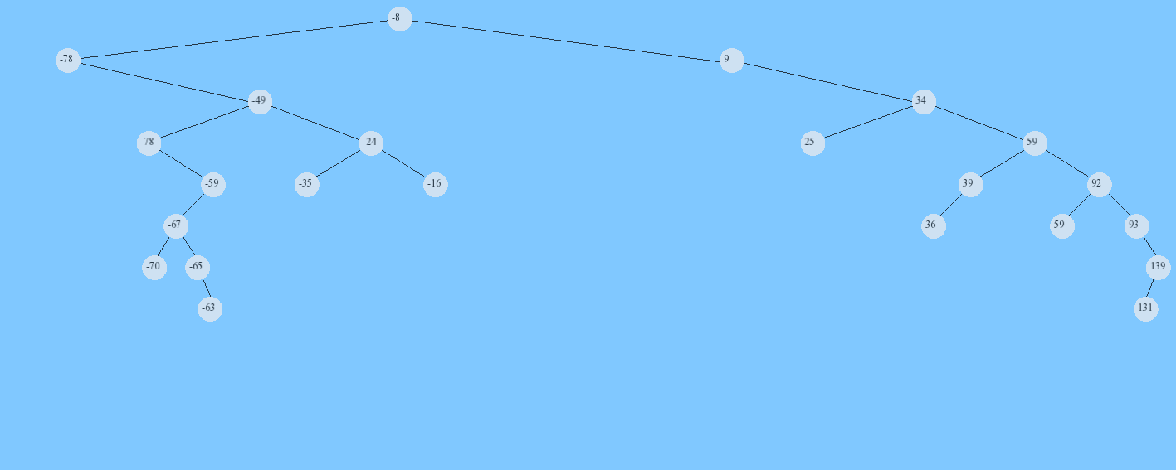

Рисунок 1 – Исходное дерево

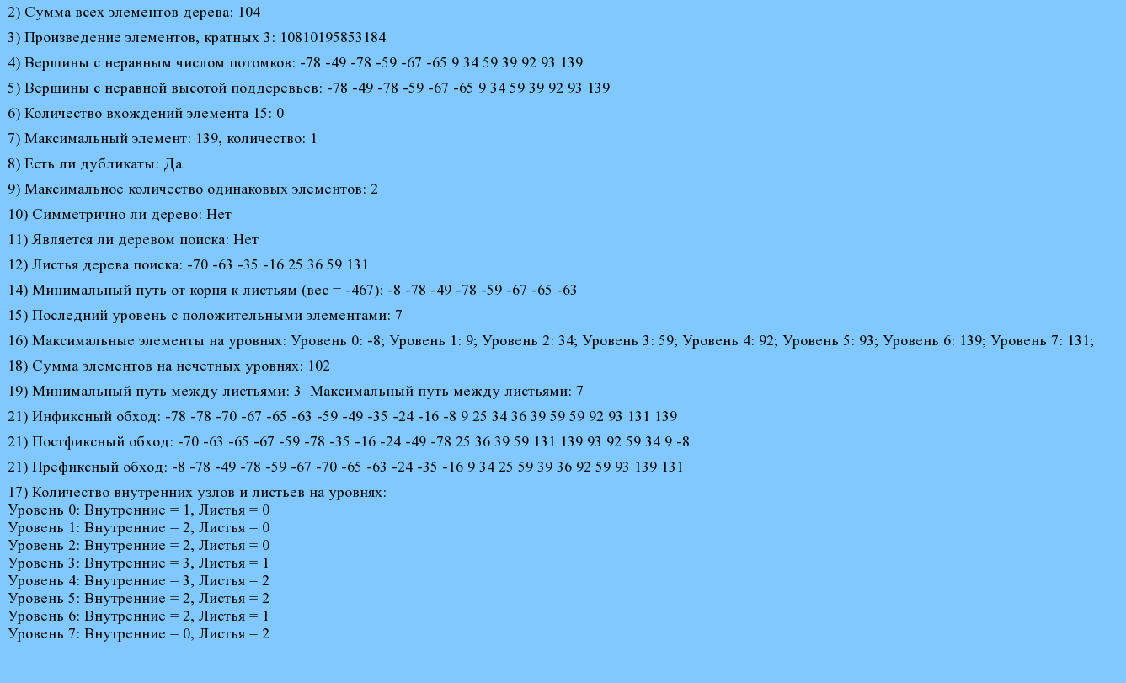

Рисунок 2 – Окно результатов

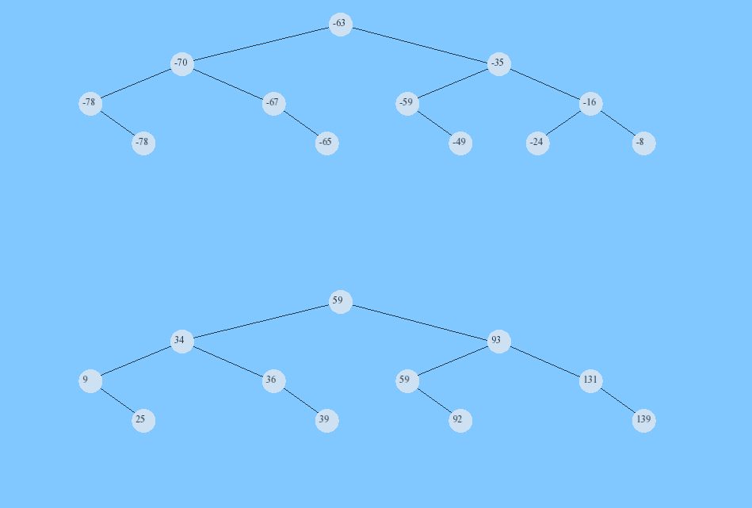

Рисунок 3 – Сбалансированные деревья с положительными и отрицательными элементами

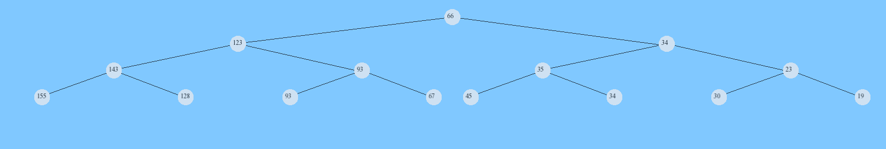

Рисунок 4 – Строго бинарное дерево с наименьшими удаленными вршинами

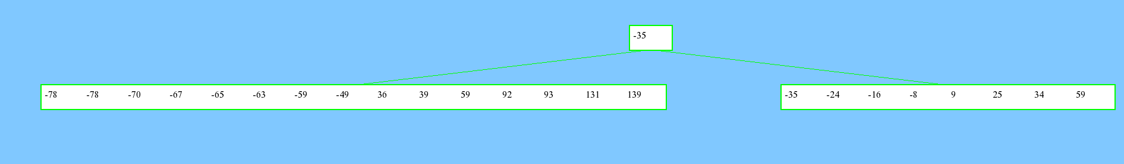

Рисунок 5 – Дерево В+

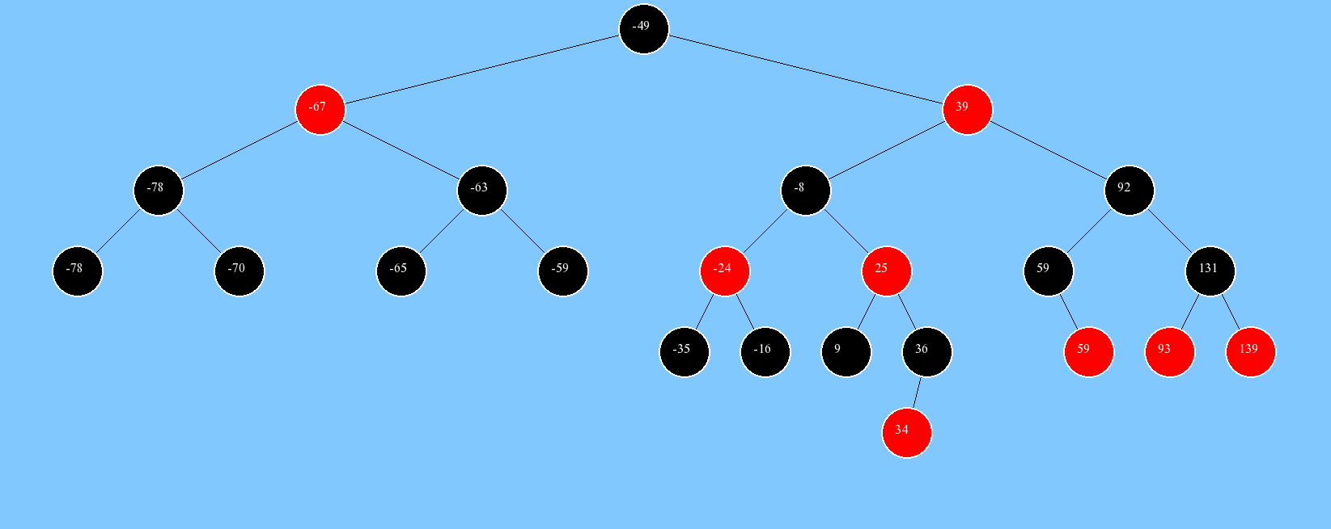

Рисунок 6 – Красно-черное дерево

1. Выводы по работе

ходе проделанной работы были изучены понятия, формирования, особенности алгоритмизации и программирования задач, в которых используются деревья.